

|  |
| --- |
| 安裝Git |
|  |
| 10月25日  安裝 Docker |

# 安裝Git

打開Powershell

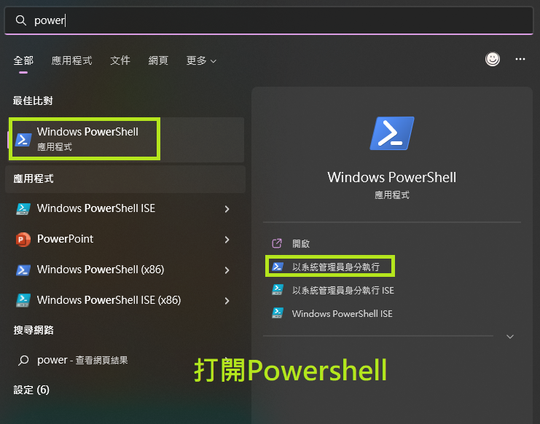

在終端輸入

winget install --id Git.Git -e --source winget

就可以進行安裝。

# 設置帳號與郵件

請記下Github的使用者帳號與電子郵件，並且開啟Powershell終端機輸入指令

git config --global user.name Github名稱

git config --global user.email Github使用者郵件

# 生成RSA 非對稱金鑰

開啟Powershell終端機輸入指令生成RSA金鑰:

ssh-keygen -t rsa

進入儲存鑰匙的位置

cd C:\Users\使用者名稱\.ssh

顯示公鑰的數值

cat .\id_rsa.pub

滑鼠右鍵複製



# 到Github進行設置

進到Setting 然後進到 SSH and GPG key

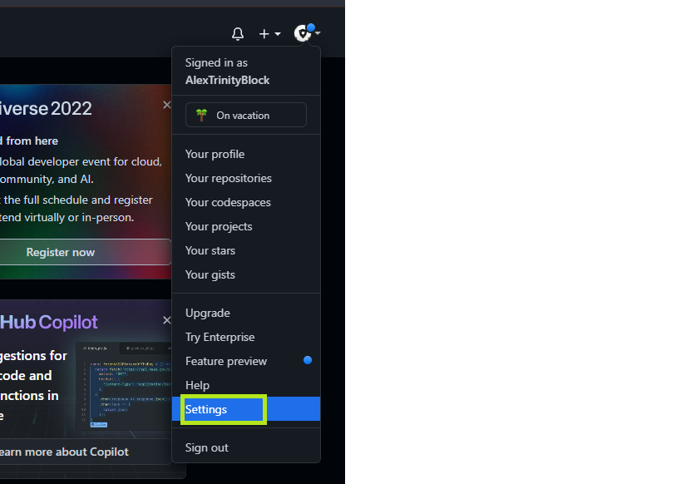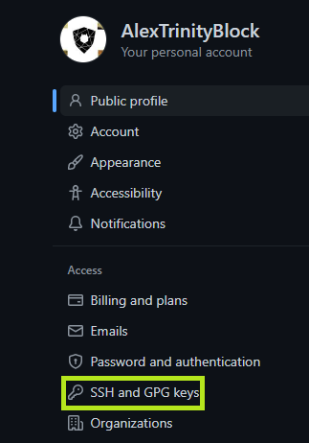

點擊 New SSH key，

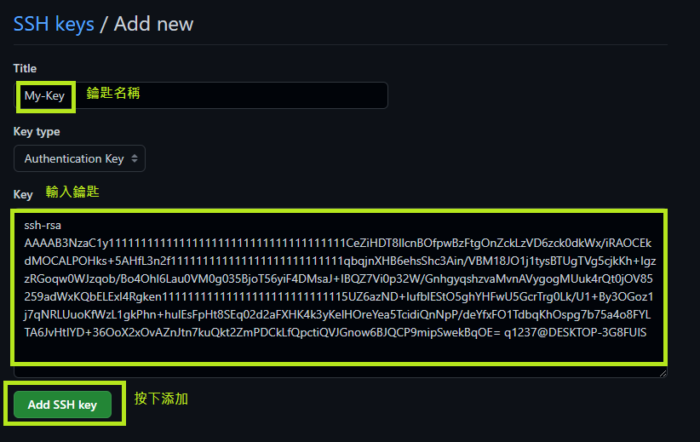

# 對專案進行 Fork

右上角點擊fork。

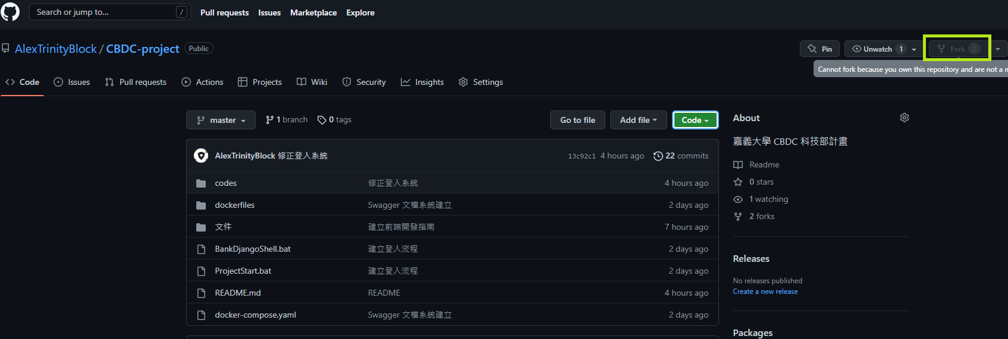

# 克隆(下載)專案

複製這一段

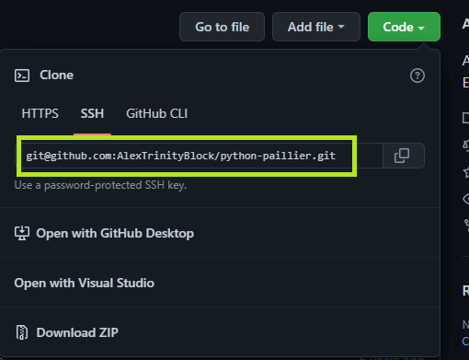

Powershell輸入

git clone 剛剛複製的字串